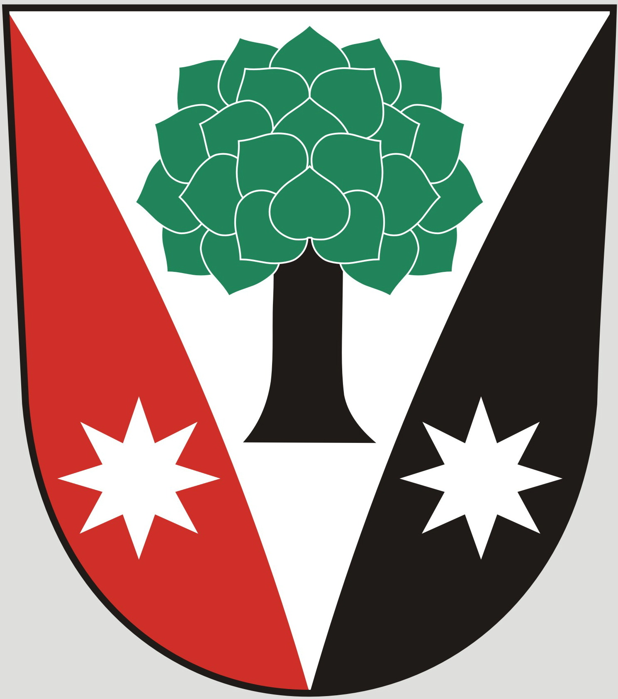
Obec Dřevěnice
Dřevěnice 56, 507 13 Železnice

Vyřizuje:Mgr. Dušan Vrabec
Datum: 27.3.2013
Datové schránky: sska6si
Email: ou.drevenice@tiscali.cz
Internetové stránky: www.drevenice.org

Věc: Záměr pronájmu nebytových prostor v obci Dřevěnice

Obec Dřevěnice tímto oznamuje tento záměr o pronájmu nebytových prostor, které jsou v jejím vlastnictví. Jedná se o zasedací místnost nacházející se v prvním nadzemním podlaží nemovitosti OÚ Dřevěnice, č.p. 56.

Prostory jsou určeny k nekomerčním účelům

Mgr. Dušan Vrabec
starosta obce Dřevěnice

